Приложение 1
Инструкция по заполнению заявки для участия в Конкурсе

- Зайти по ссылке и заполнить заявку https://forms.gle/hd5YAnzvf7VurUiTA

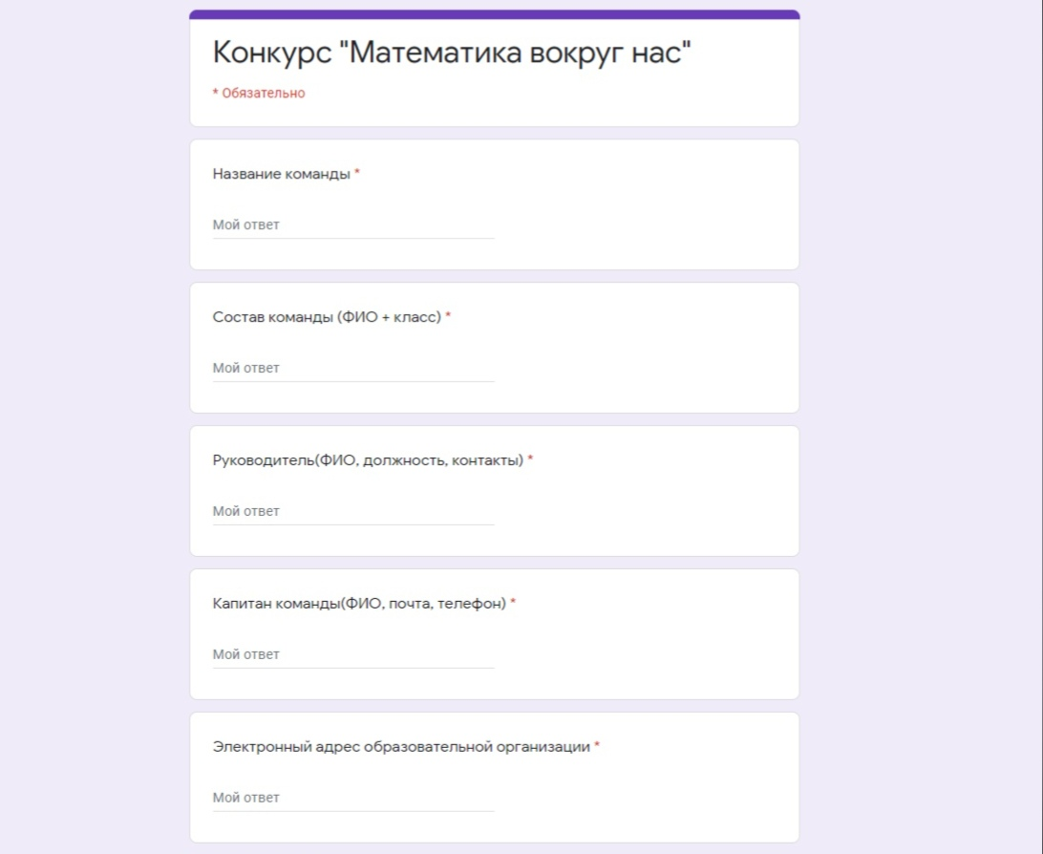

Приложение 2
Инструкция по регистрации
на Открытой платформе Алтайского филиала РАНХиГС

- Зайти по ссылке http://public.asapa.ru/login/index.php
- Выбрать «Создать учётную запись».
- Ввести информацию, выбрать «Создать мой новый аккаунт».
- Получив письмо на ваш электронный адрес, пройдите по указанной ссылке.
- В правом верхнем углу нажимаете «Вход», вводите свои логин и пароль.

Приложение 3
Инструкция для регистрации участников Конкурса

Шаг 1. Зайти по ссылке http://public.asapa.ru/login/index.php на Открытую платформу Алтайского филиала РАНХиГС.

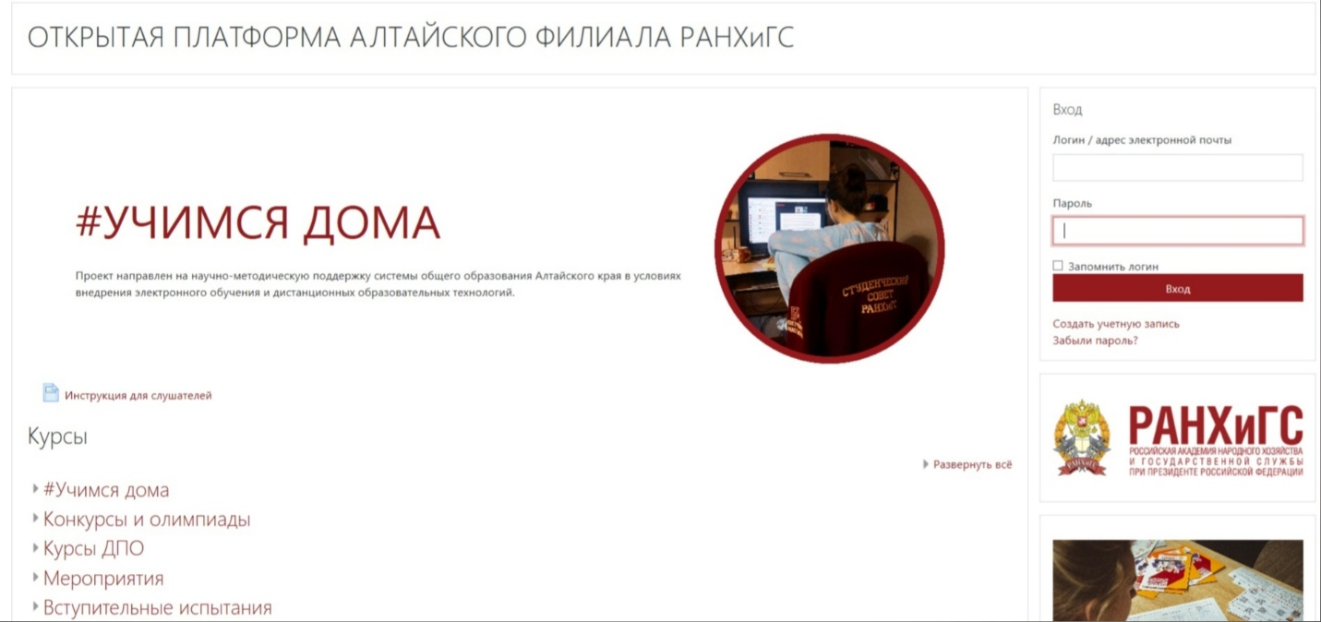

Шаг 2. Войти
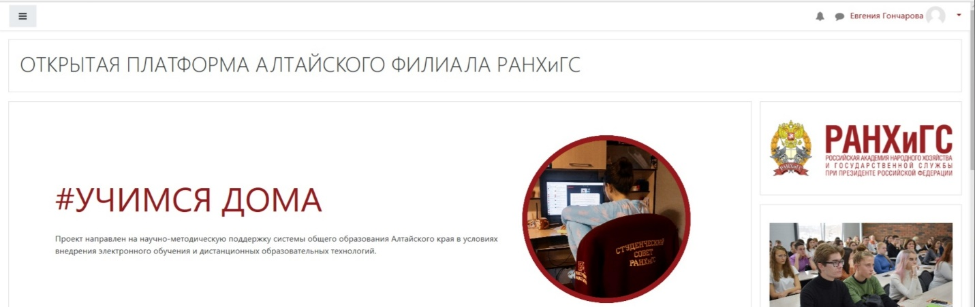

Шаг 3. Найти курс «Школа больших возможностей»
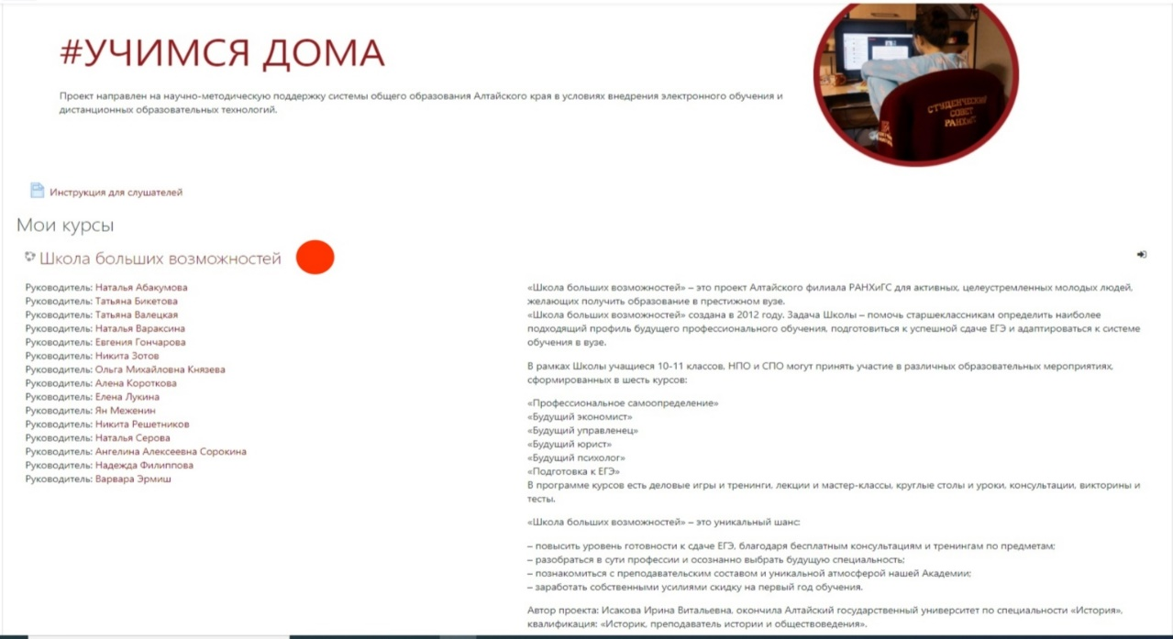

Шаг 4. Записаться на курс и войти. После входа, найти раздел Конкурс «Математика вокруг нас» и войти в видеоконференцию «Трансляция». Начало конкурса 11:00.
